貼り出しメモ

平成２２年１０月２２日
在ベトナム日本国大使館

件名：
谷﨑駐ベトナム日本国大使の
ホアン・ヴァン・フォン科学技術大臣への
着任表敬

- １０月２１日、谷﨑泰明駐ベトナム日本国特命全権大使は科学技術省において，ホアン・ヴァン・フォン科学技術大臣への着任表敬を行った。
- 本表敬では科学技術分野における技術移転，企業の活動等について意見交換がなされた。
- 本表敬の席上，谷﨑大使から「日本とベトナムの戦略的パートナーとしての関係の中で，科学技術分野における協力は重要である。」と述べたのに対し，フォン大臣から「ベトナムにとり日本は特別な国であり，両国の関係は非常に良い。今後は科学技術分野においてのさらなる協力の拡大を希望するとともに，日系企業による同分野への投資を期待する。」との発言があった。
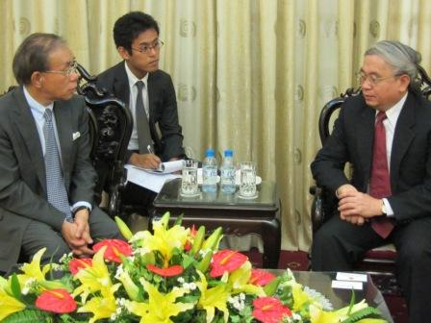
本件に関するお問い合わせ先
在ベトナム日本国大使館
担当：下村，庄司
電話：＋８４－４－３８４６－３０００
FAX：＋８４－４－３８４６－３０４５

